Наименование ТОС | Наименование проекта | Выполненные работы | Фото после реализации проекта
ТОС «Светлый путь» | «Фольклорный этнографический парк» (благоустройство II этап) | В рамках III этапа благоустройства данной территории выполнены работы по устройству пешеходной дорожки. | 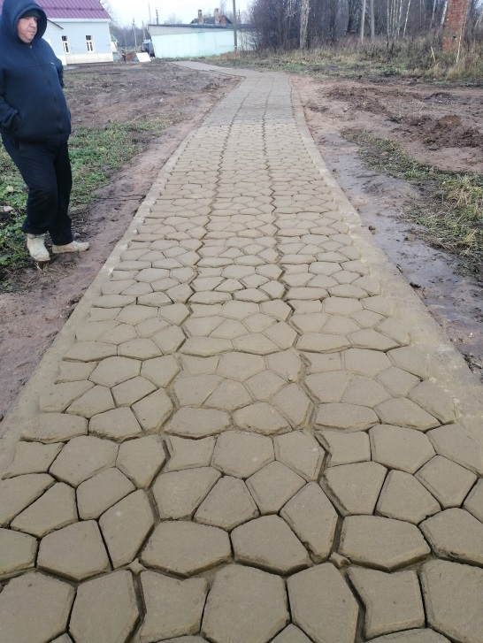
ТОС «Парковый» | «Чистая вода» | В рамках реализации проекта выполнены работы по замене участка водопроводной сети по ул. Парковой в п. Усвяты | 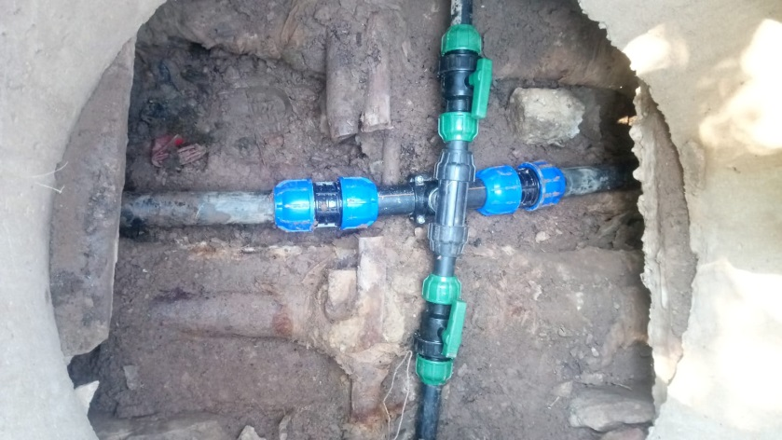
ТОС «Родина» | «Чистая вода» | В рамках реализации проекта проведены работы по ремонту артскважины и водопровода в д. Шершни для обеспечения жителей деревни качественной питьевой водой. | 